COPIA DE SEGURIDAD DEL PROYECTO

DAVID BOHORQUEZ

Instructor

ESTEBAN RENE PINEDA RAMIREZ

SEBASTIAN MAURICIO CUELLAR PEREZ

BRAYAN DAVID PRADA SANCHEZ

CRISTIAN ANDRES GAMBASICA SIERRA

Alumnos

1349397

Ficha

CEET, Sena Barrio Colombia

Sede

BOGOTÁ D.C

20/03/2018

Antes que nada debera abrir el aplicativo(Microsoft SQL Management studio) y conectarse al servidor.

Luego de lo anterior debera dar clic derecho sobre Base de datos.

* Clic sobre Restaurar base de datos.

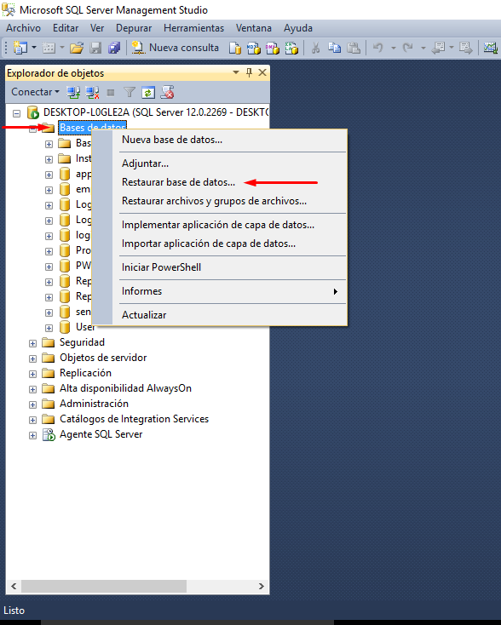

Predecodterminadamente saldra seleccionado Base de datos, cosa que debe ser.

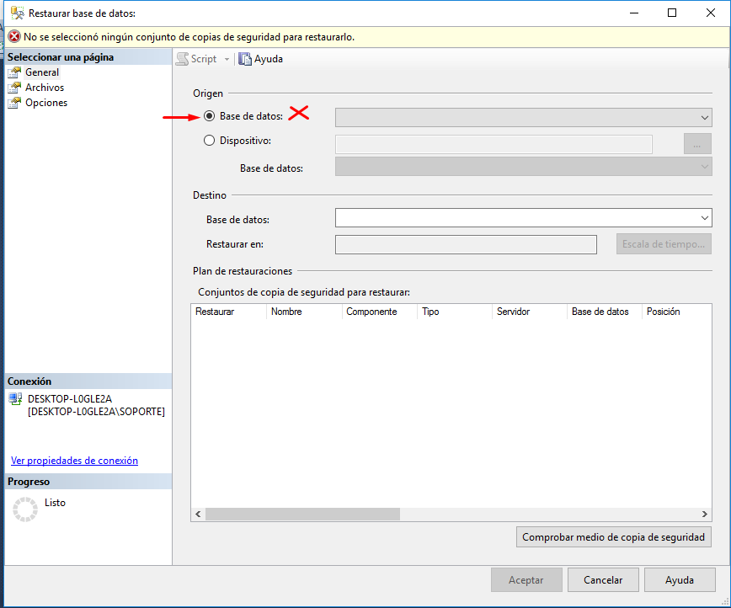

Usted debera seleccionar Dispositivo.

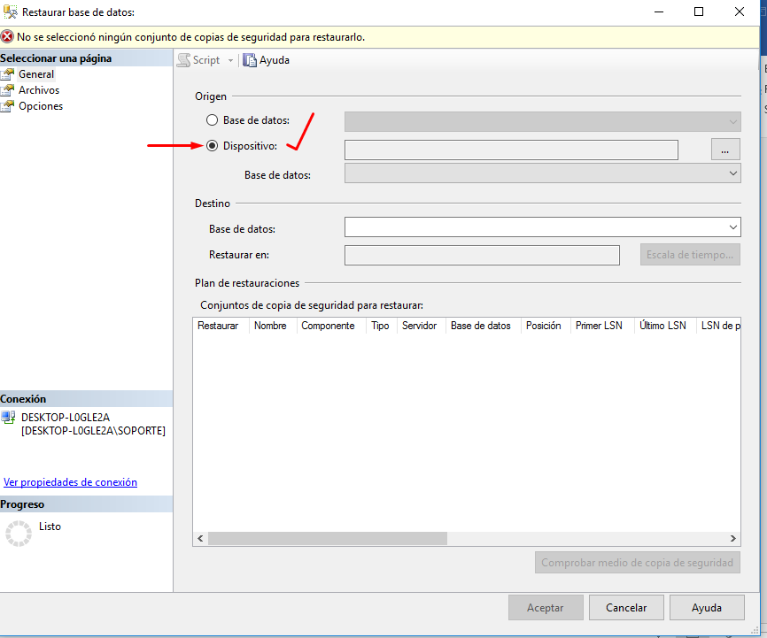

Clic sobre la casilla con los puntos, y agregue su copia de seguridad.

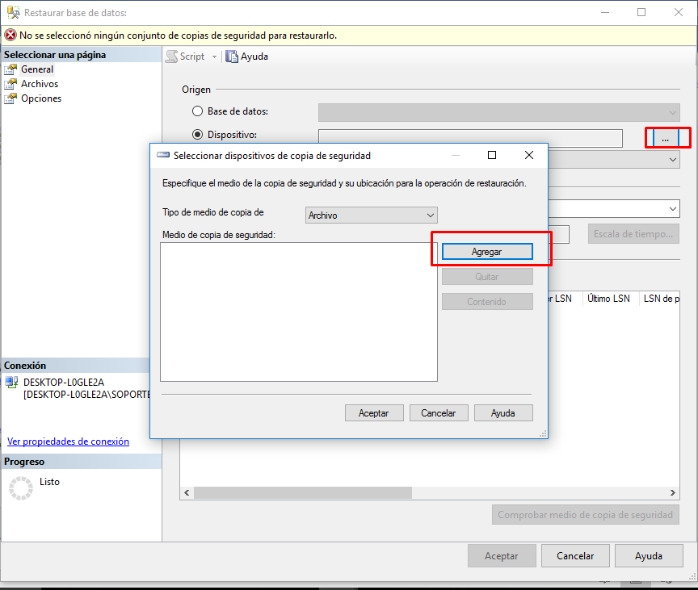

Busque su copia de seguridad y de clic sobre ACEPTAR.

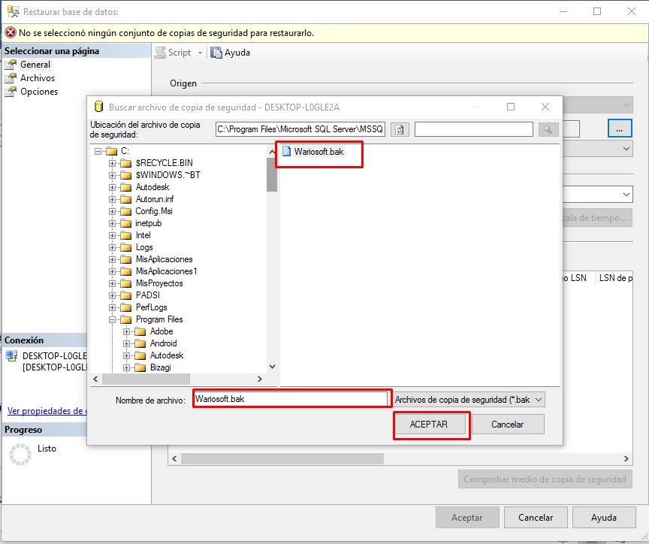

De clic sobre AGREGAR y Acepte.

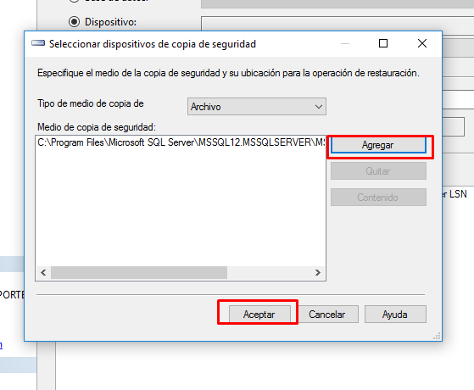

Nuevamente de clic sobre Aceptar.

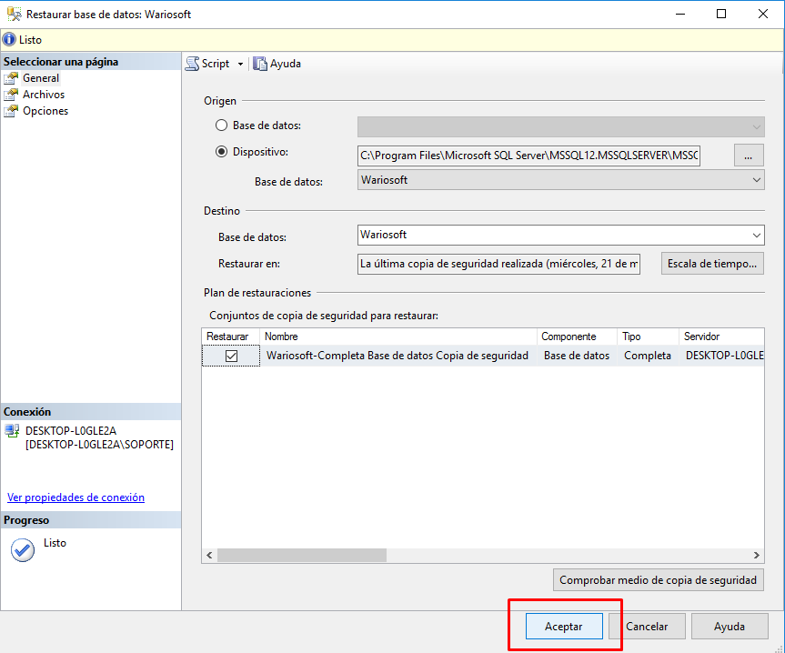

Debera aparecer una ventana informndo el éxito de la restauracion.

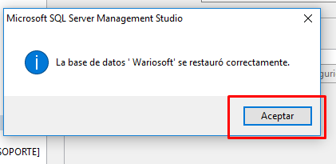

Luego de haber restaurado la base de datos fijese de que esta se haya creado tal como aparece en la imagen.

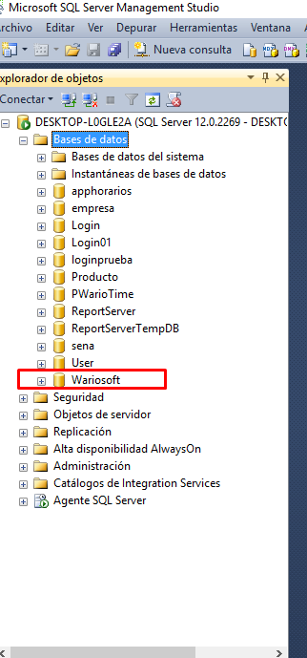

Despliegue su base de datos y fijese que esten todas las tablas creadas correctamente.

